Παρεμβολή KRIGING με arcmap (ARCGIS v. 10.2.2)

Να εμφανίζονται:
1. Στο επίπεδο οι θέσεις των σταθμών του αρχείου pro97 στο παράθυρο εργασίας
2. Ο αντίστοιχος πίνακας δεδομένων, “Attribute Table”
3. Όλα τα στάδια του “Kriging”
4. O πίνακας αποτελεσμάτων “Kriging”, δηλ. “Summary”
5. Η επιφάνεια “Kriging” με: α) χρωματική κλίμακα
β) αποχρώσεις ενός χρώματος
γ) Contours - ισοπληθείς , σε ρύθμιση “Geometrical interval” (Classify). Τι συμβαίνει αν αλλάξει η ρύθμιση;
δ) Να σχεδιαστούν το aιστόγραμμα, το ημιβαριόγραμμα, το QQ διάγραμμα και να γίνει μελέτη τάσεων.

ΕΡΩΤΗΜΑ 1: Εμφάνιση σημείων του pro97:
Bήματα: add data -> connect folder -> pro97
arcToolbox-> conversion tools -> to dbase
add data-> connect folder-> pro97 (το νέο, dbf) -> add
pro97-> Display XY data-> X=lon , Y=lat, Z=seasmax

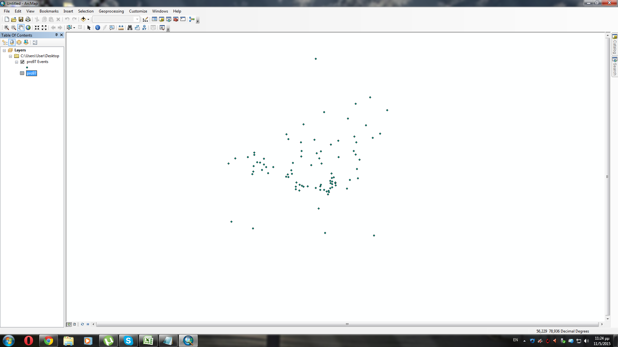
Ερώτημα 2: Attribute table
Bήματα: pro97 events-> open attribute table (στους αριθμούς εμφανίζεται υποδιαστολή αντί τελείας)
Customize-> Extensions -> check all
Customize-> Geostatical Analyst -> check

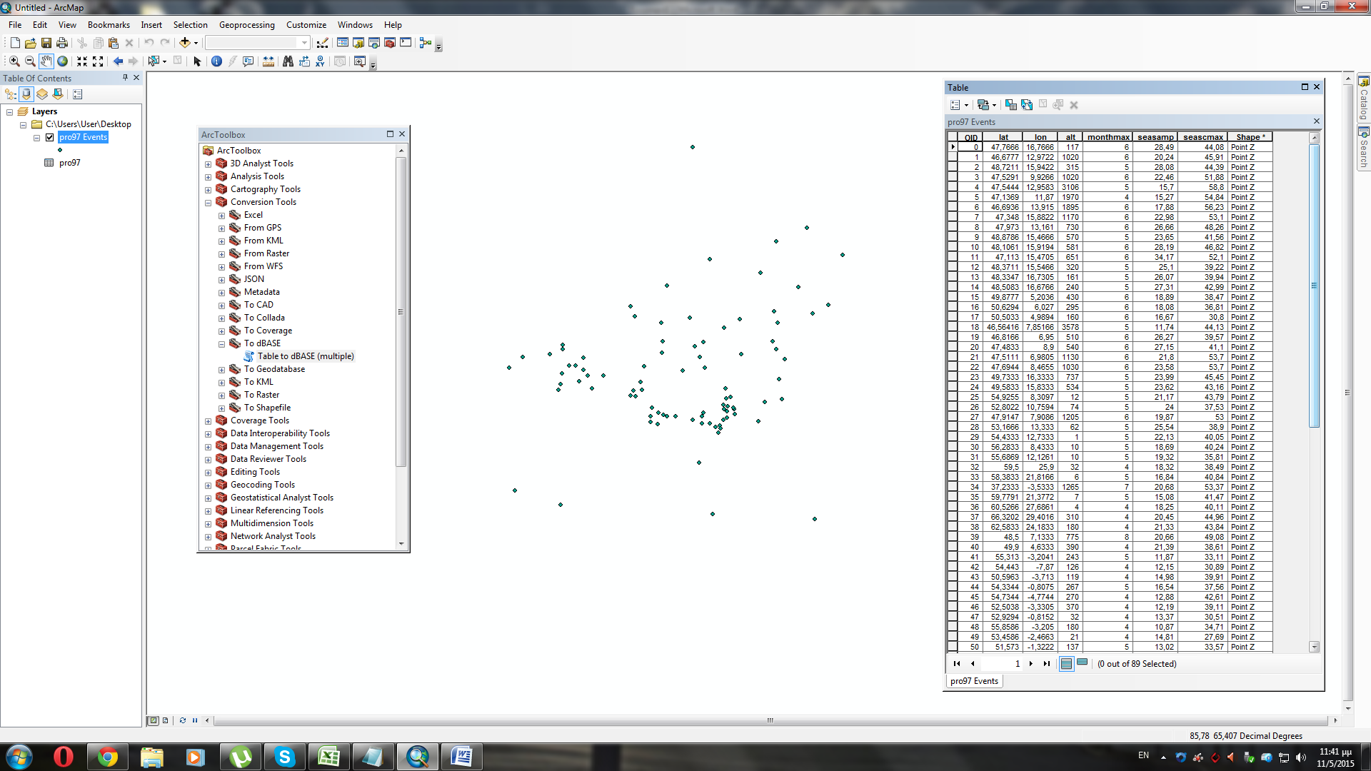
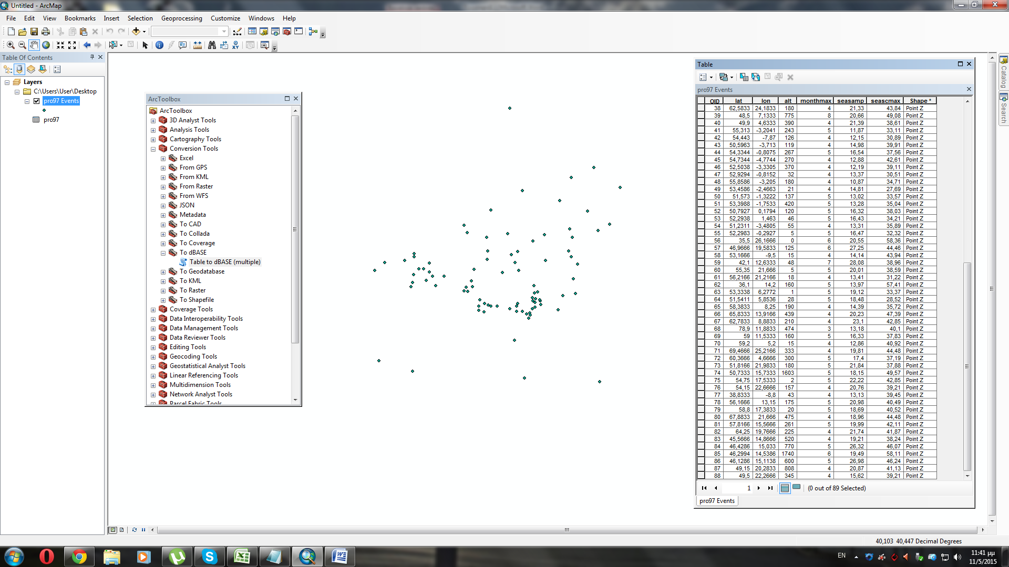
Ερώτημα 3:Στάδια Kriging
Στάδιο 1o:
Geostatical Wizard-> Geostatical Methods-> Kriging/Cokriging->
-> Source Dataset: pro97 Events
-> Data Field : αντί lat -> seasmax -> next
: 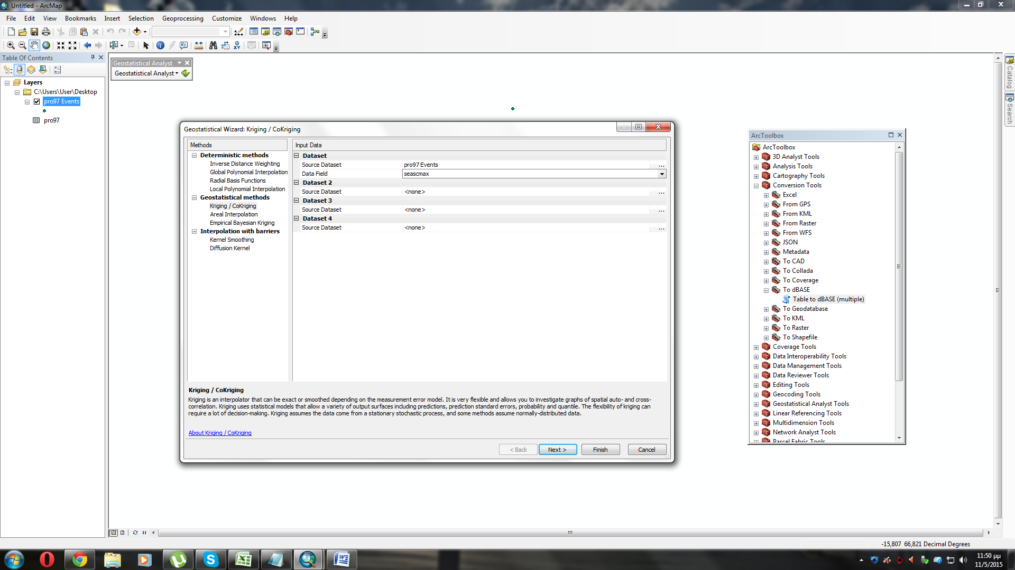

Στάδιο 2ο: Kriging Type -> Ordinary -> Output Surface Type : Prediction -> next
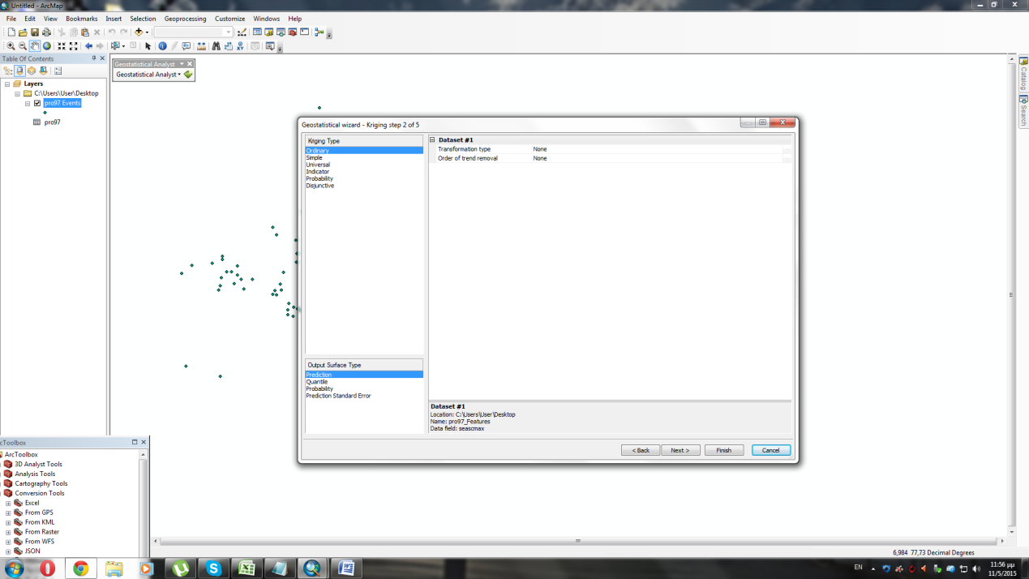
Στάδιο 3ο:
Σχόλια: Παρουσιάζει το Μαθηματικό Μοντέλο για τη βέλτιστη εκτίμηση με βάση τις παρατηρήσεις (μπλε γραμμή) . φαίνεται η απόσταση επίδρασης από τα γειτονικά σημεία. Επίσης στο Μοdel#1 η ένδειξη στο Anisotropy "False" δείχνει ότι το μοντέλο δεν είναι ανισότροπο και δεν επηρρεάζεται ο προσανατολισμός.
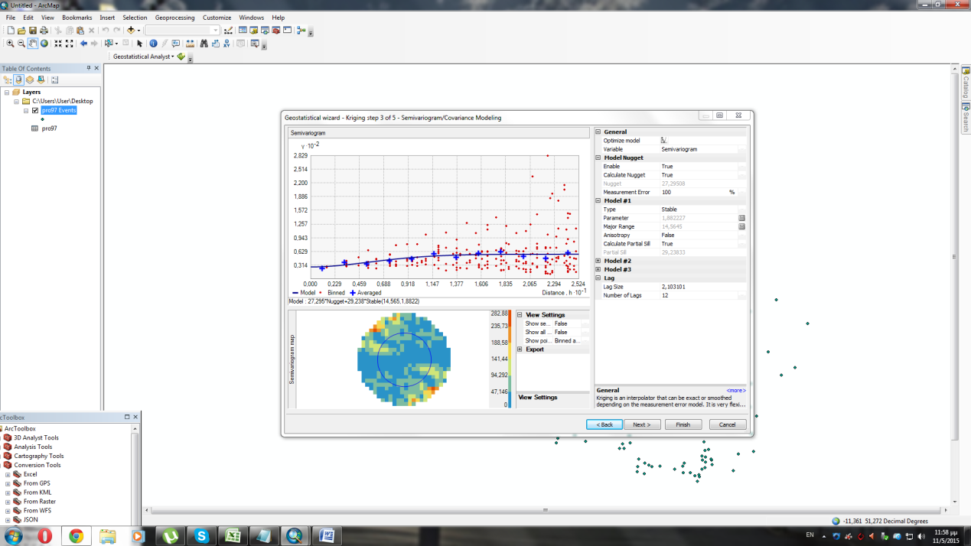
Στάδιο 4ο:
Η κατανομή δεν είναι ομοιόμορφη.
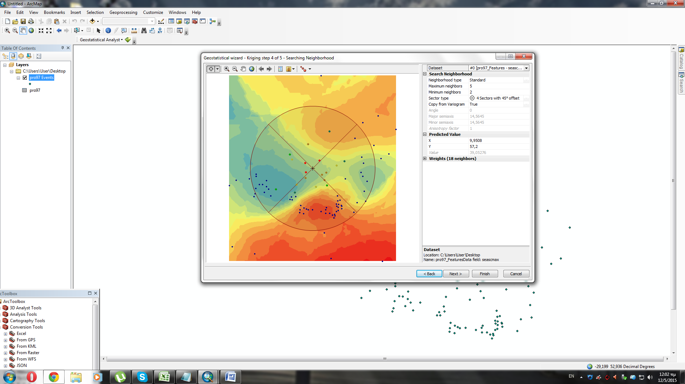

Στάδιο 5ο:
Ο μετρήσεις δεν έχουν μεγάλη διασπορά. Η μοντελοποίηση είναι καλή αφού η τιμή Root-Mean-Square Standardized - 0,9.
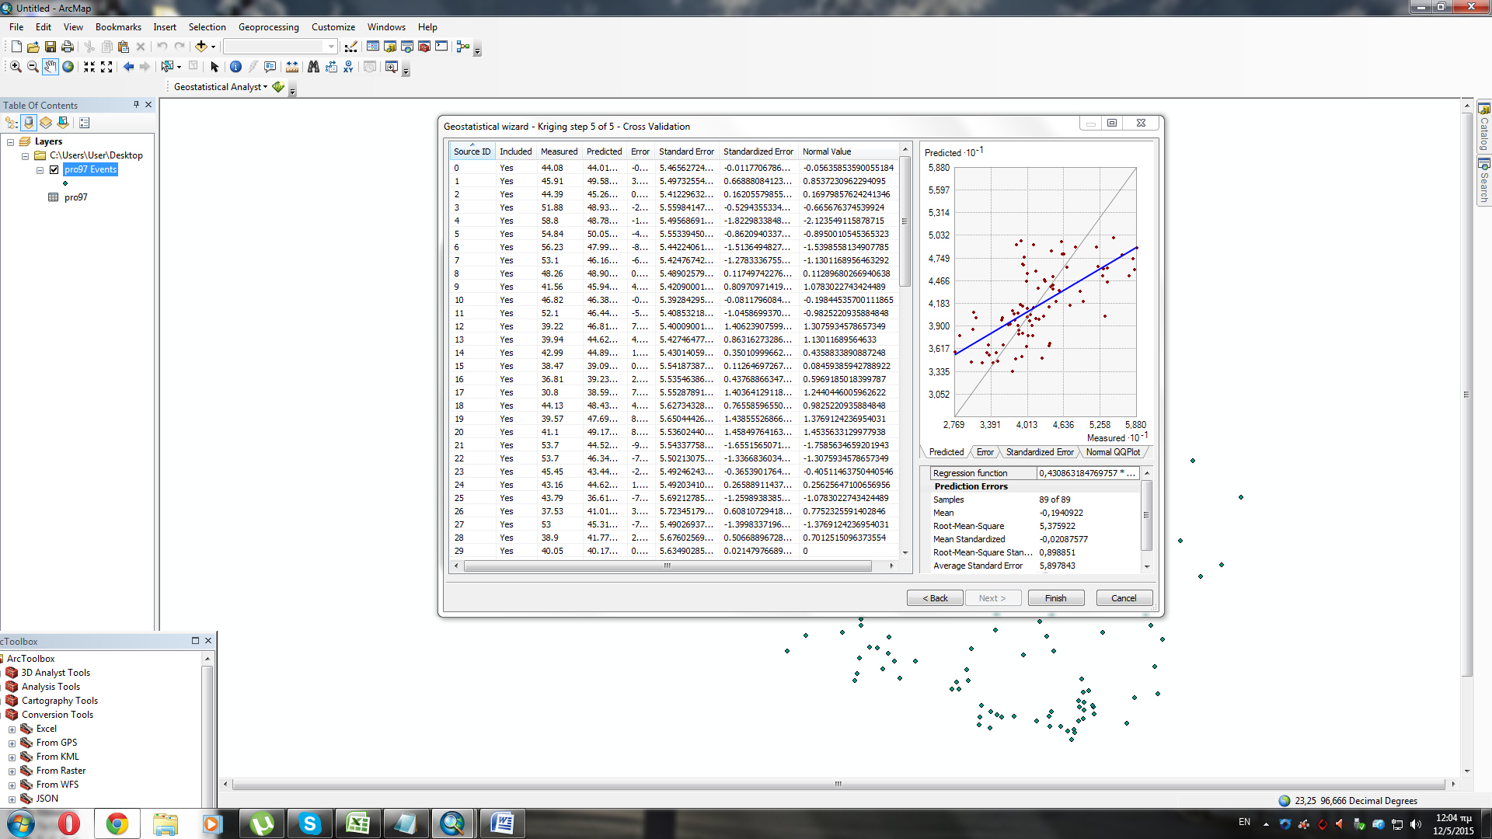

Ερώτημα 4: Summary, Συνοπτική εμφάνιση αποτελεσμάτων. Πατώντας το finish στο step 5 από 5 εμφανίζεται μια περίληψη που ονομάζεται Method Report.
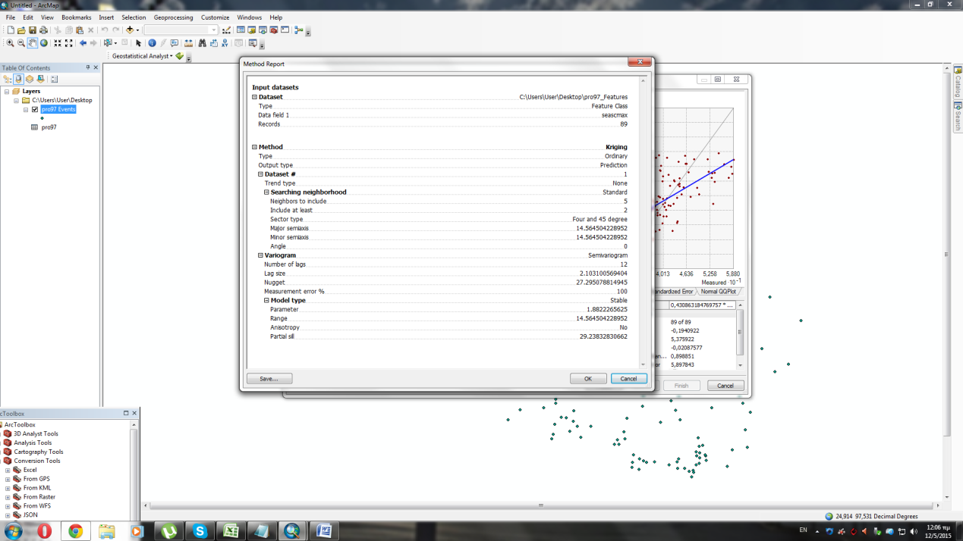

Eρώτημα 5: Επιφάνεια Kriging :
α) με χρωματική κλίμακα:
Δεξί κλικ στο Kriging (Table of Contents)-> Properties-> Symbology
Σημ.: Symbology-> Clasify-> Method-> method επιλέγω geometrical ή equal intervals
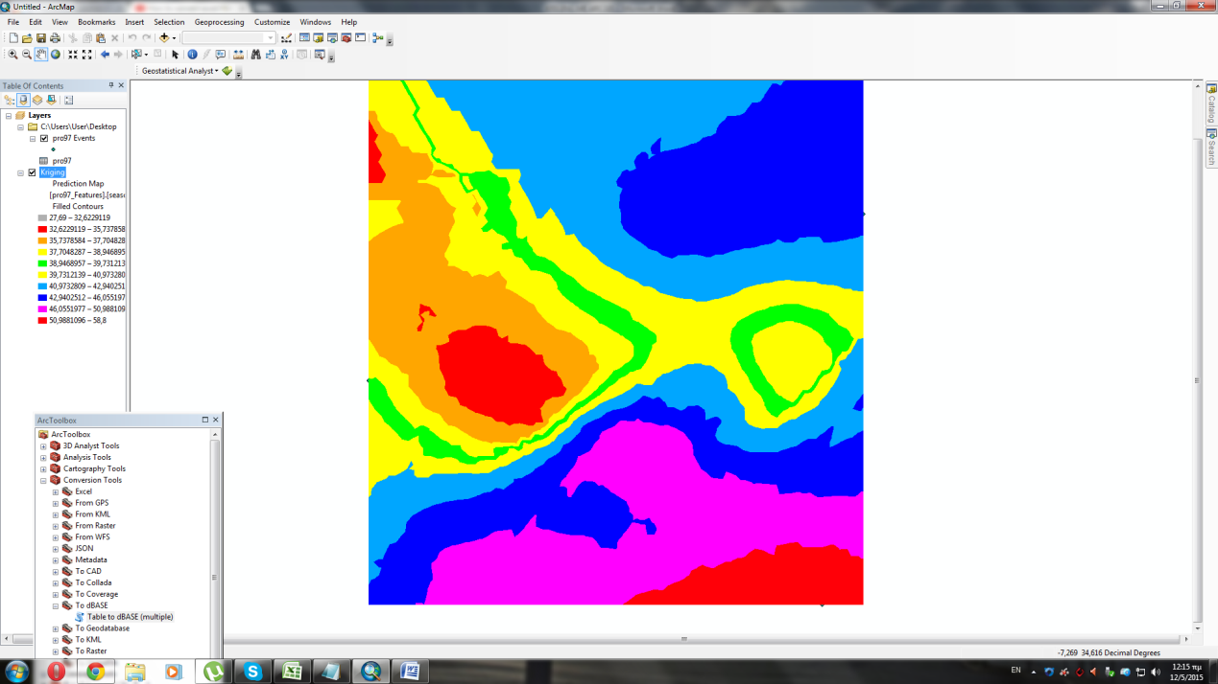
β) αποχρώσεις ενός χρώματος.
Kriging-> Properties-> Symbology-> color ramp-> επιλογή χρώματος -> OK
Σημ.: Symbology-> Clasify-> Method-> method επιλέγω geometrical ή equal intervals
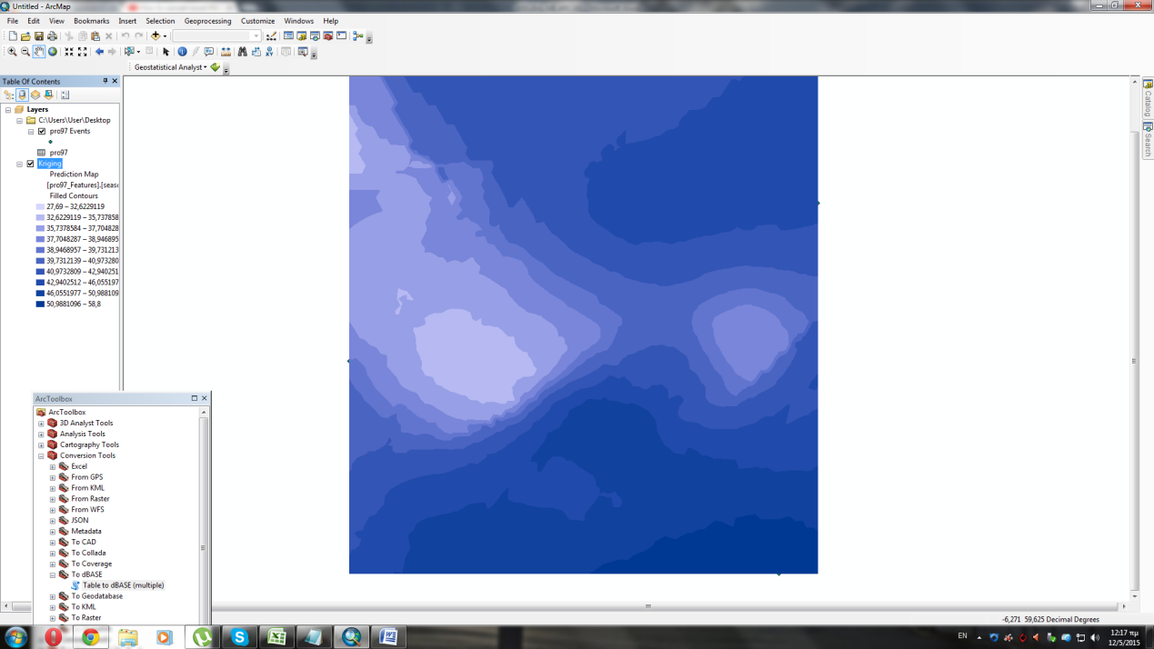
γ) με Contours (ισοπληθείς γραμμές)
Kriging-> Properties-> Symbology-> show contours
Σημ.: Symbology-> Clasify-> Method-> method επιλέγω geometrical ή equal intervals
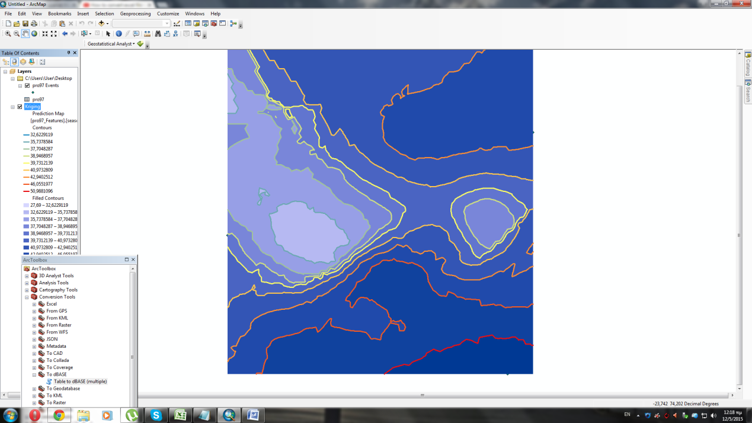
Kriging-> Data-> Export To Raster-> (create and save it on desktop)
add data-> (choose the raster file)
Το ψηφιδωτό (Raster) είναι η πιο κλασσική μέθοδος για ομαλές περιοχές.
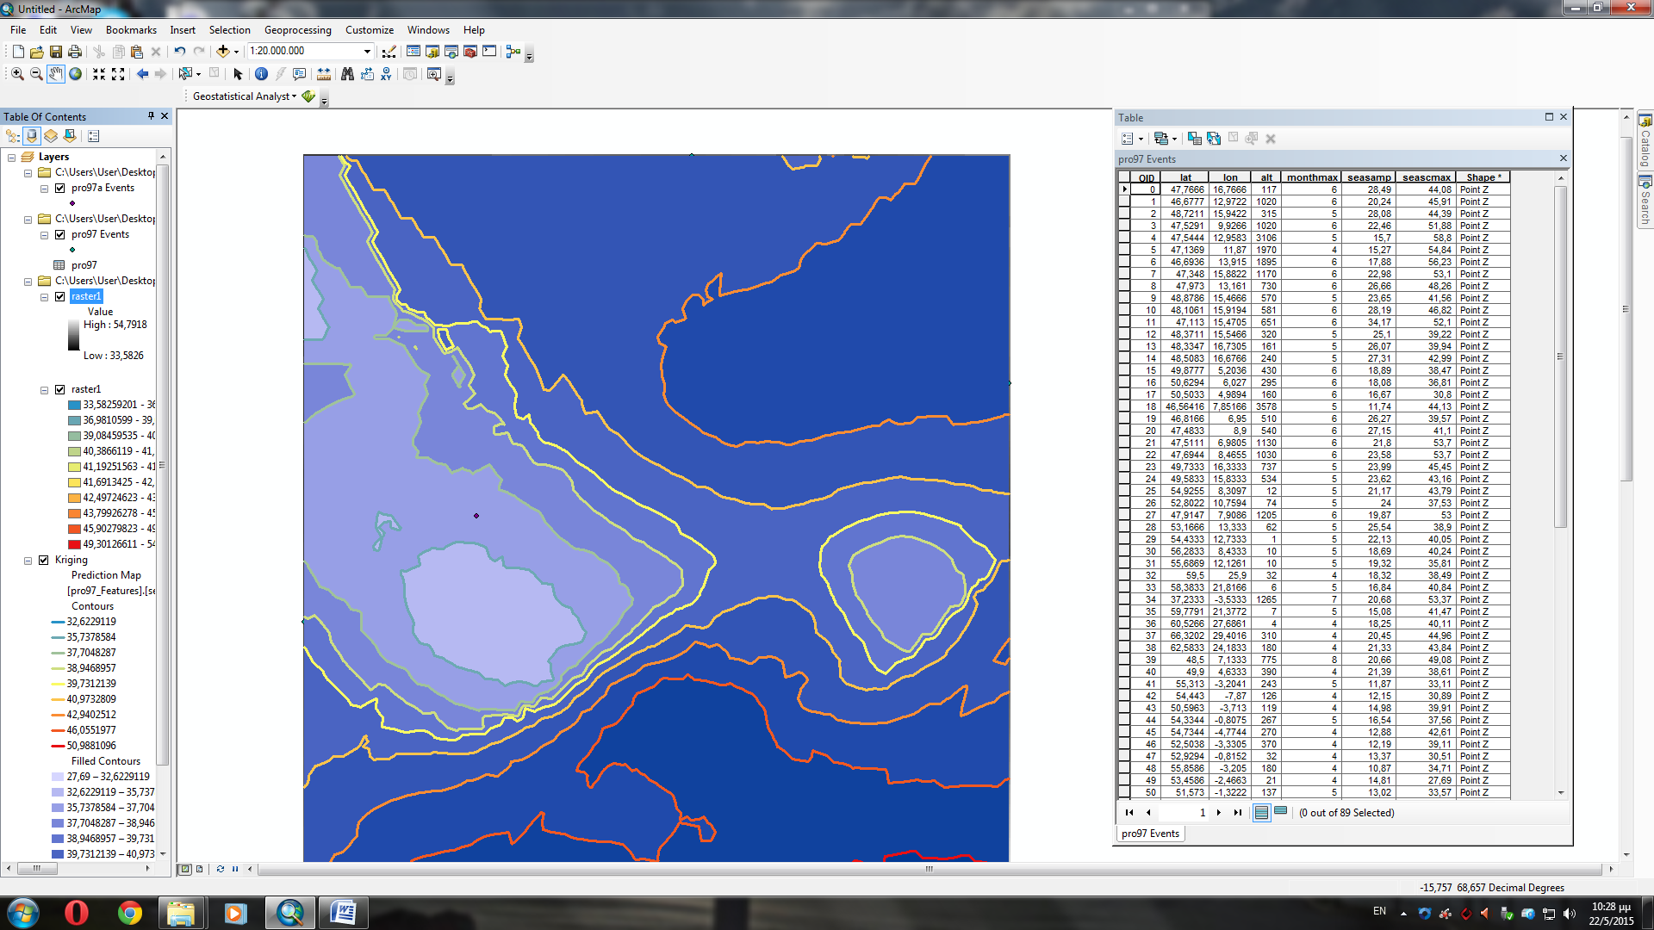
Histogram:
Geostatical Analyst-> Explore Data-> Histogram-> Layer : pro97 Events
-> Attribute: (αντί lat->seasmax)
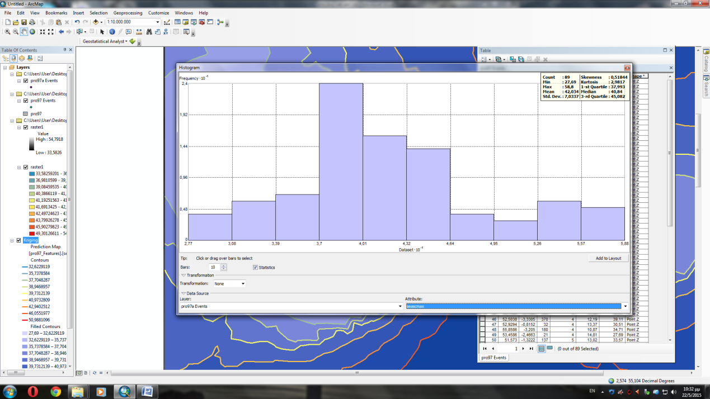
Normal QQ Plot:
Geostatical Analyst-> Explore Data-> Normal QQ Plot (αντί lat->seasmax)
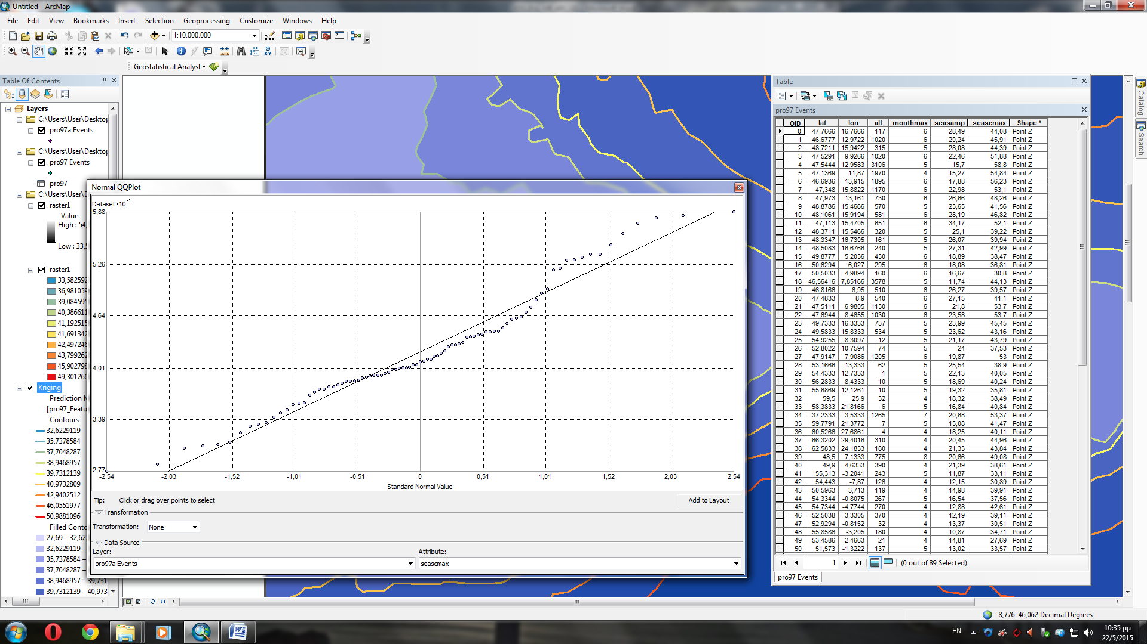
Η κατανομή είναι ισορροπημένη.
Trend Analysis:
Geostatical Analyst-> Explore Data-> Trend Analysis (στο πεδίο του “Attribute”
αντί lat-> seasmax).

Semivariogram:
Geostatical Analyst-> Explore Data-> Semivariogram ( αντί lat->seasmax).
Το Semivariogram/Covariance Cloud μπορεί να χρησιμοποιηθεί για να εξετάσει τα τοπικά χαρακτηριστικά της χωρικής συσχέτισης μέσα σε ένα σύνολο δεδομένων και την αναζήτηση τοπικών ακραίων τιμών. Το νέφος των κόκκινων σημείων απεικονίζει τις παρατηρήσεις και το Lag size τη μετατόπιση αυτών.
